поселения Малый Толкай | РАСПРОСТРАНЯЕТСЯ БЕСПЛАТНО  Газета основана 14.06.2010 г.
10 февраля 2020 года
№ 2(264)
ОФИЦИАЛЬНОЕ
ОПУБЛИКОВАНИЕ

В приемных Партии «ЕДИНАЯ РОССИЯ» пройдет серия приёмов по теме: «Поддержка семей с детьми: новые инициативы Президента».
С 01 по 28 февраля пройдет серия тематических и выездных приемов граждан в Региональной и Местных общественных приемных Партии «ЕДИНАЯ РОССИЯ» по теме: «Поддержка семей с детьми: новые инициативы Президента».
Получить информацию о дате и месте проведения, а также записаться на прием можно по телефону: 8 (846) 260-18-18, 8(846) 264-82-30.
МО МВД России «Похвистневский» информирует граждан
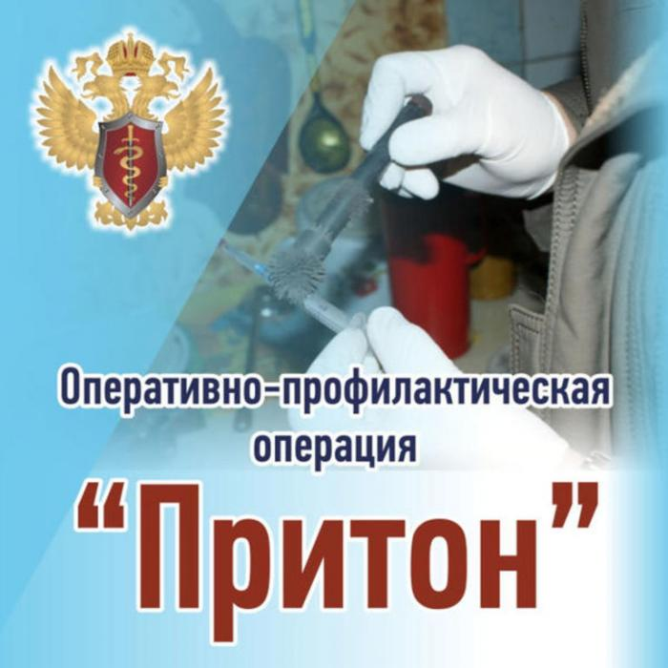
о том, что с 27 января по 5 февраля 2020 года на территории города и района проводится оперативно-профилактическое мероприятие «Притон».
Целью проводимого мероприятия является выявление фактов организации, содержания наркопритонов на территории города Похвистнево и Похвистневского района.
Стражи порядка призывают жителей сообщать о:
- лицах, потребляющих наркотические средства или психотропные вещества без назначения врача;
- лицах, незаконно приобретающих, хранящих, перевозящих, изготавливающих и сбывающих наркотические средства, психотропные вещества или их аналоги;
- лицах, содержащих притоны для потребления наркотиков;
- лицах, склоняющих к потреблению наркотических средств и психотропных веществ, в том числе несовершеннолетних.
Всю известную информацию жители города и района могут сообщать непосредственно в отдел по контролю за оборотом наркотиков по телефону 8-927-741-72-82, либо в дежурную часть МО МВД России «Похвистневский» по телефону 02 (с мобильного – 112 (ЕДДС), 102) или 8(84656)2-34-69.

Что означает понятие фиктивная регистрация
иностранных граждан?
Об этом понятии нужно знать, чтобы не оказаться в роли нарушителя закона и не подвергнуться наказанию, поскольку незнание норм и правил миграционного законодательства не избавляет от ответственности при нарушениях, следствие которых оказывается фиктивная регистрация иностранных граждан.
Регистрация считается фиктивной, если:
- Иностранец не собирается проживать по адресу регистрации;
- Хозяин квартиры не собирается выделять жилье иностранцу;
- Для регистрации использовались поддельные документы или документы с ложными сведениями.
п. 10 ст. 2 ФЗ от 18.07.2006 N 109 "О миграционном учете иностранных граждан и лиц без гражданства в Российской Федерации"
"Фиктивная регистрация по месту жительства - регистрация иностранного гражданина или лица без гражданства по месту жительства на основании представления заведомо недостоверных сведений или документов для такой регистрации, либо их регистрация по месту жительства без их намерения проживать в соответствующем жилом помещении, либо их регистрация по месту жительства без намерения нанимателя (собственника) соответствующего жилого помещения предоставить им это жилое помещение для проживания."
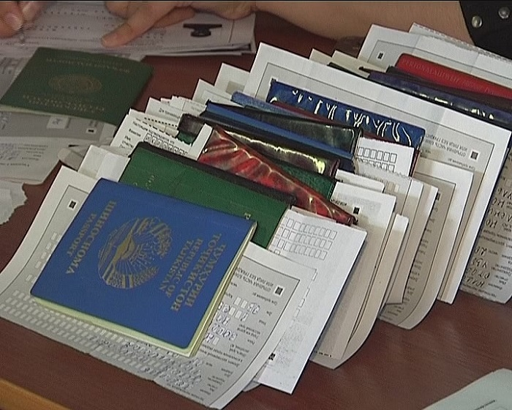
Итак, фиктивной называется регистрация, когда хозяин квартиры знает, что его гость не будет жить по месту прописки, или когда хозяин и не собирался предоставить ему жилье. Регистрация будет фиктивной, если для ее оформления вы использовали подложные документы.
За фиктивную регистрацию предусмотрено уголовное наказание по статье 322.2 УК РФ либо 322.3 УК РФ.
Статья 322.2 УК РФ определяет наказание за фиктивную регистрацию иностранцев по месту жительства, а статья 322.3 УК РФ – по месту пребывания. Наказания за оба нарушения одинаковы:
- Штраф 100-500 тыс. рублей (или доход за 3 года) , либо
- Принудительные работы до 3 лет (с возможным лишением права занимать определенные должности), либо
- Лишение свободы до 3 лет (с возможным лишением права занимать определенные должности).
Так, если вы занимаетесь фиктивной регистрацией мигрантов за деньги, а равно если вы прописали у себя на неделю родственника, который приехал из-за границы, и выясняется то, что на самом деле он у вас не живет – вас ожидает наказание по статье 322.3 УК РФ.
Такое строгое наказание вполне оправдано, ведь фиктивная регистрация – незначительное нарушение закона только на первый взгляд. Мигрант, который не живет по месту регистрации, знает, что полиции будет непросто его найти, и не боится преступить закон.
ОВМ МО МВД России «Похвистневский»

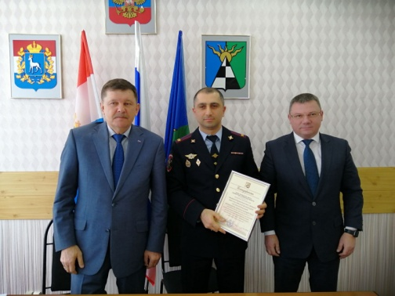
На отчете перед городской Думой начальник Похвистневского отдела полиции был отмечен Благодарностью
В среду, в Администрации городского округа Похвистнево прошло 64-е заседание городской Думы, на котором начальник МО МВД России «Похвистневский» подполковник полиции Юра Рутикович Алекян отчитался перед присутствующими на заседании Главой городского округа Сергеем Петровичем Поповым, председателем городской Думы Александром Семёновичем Шулайкиным об итогах оперативно-служебной деятельности за 2019 год, особо отметив, что по результатам ведомственной оценки деятельности территориальных органов внутренних дел, , на протяжении всего года МО МВД России «Похвистневский» входил в первую шестерку из 29 территориальных органов МВД России по Самарской области, а по итогам 12 месяцев занял 1 место.
Также данные Линейного отделения полиции на станции Похвистнево за прошедший 2019 год озвучила инспектор ОДН капитан полиции Тамара Сергеевна Выприцких.
Исполняющий обязанности Председателя Похвистневского районного суда Ольга Геннадьевна Сазонова рассказала о положительной работе участковых уполномоченных, направленную на профилактику правонарушений по линии Отделения по делам несовершеннолетних, а также в отношении нарушении в рамках Кодекса административных правонарушений Российской Федерации (статья 20.21 КОаП РФ «Появление в общественных местах в состоянии опьянения»).
В свою очередь Похвистневский межрайонный прокурор Алексей Алексеевич Евдокимов рассказал присутствующим о значительном росте результативности рассмотренных уголовных дел, что в целом свидетельствует о повышении качества следственного подразделения Межмуниципального отдела.
В ходе заседания собравшиеся затронули вопрос о действиях коллекторских агентств в отношении руководителей организаций, сотрудники которых берут займы в микрофинансовых компаниях. Начальник МО МВД России «Похвистневский» отметил противозаконность подобных действий со стороны коллекторов и посоветовал в подобных случаях незамедлительно обращаться гражданам с заявлением в территориальный отдел внутренних дел.
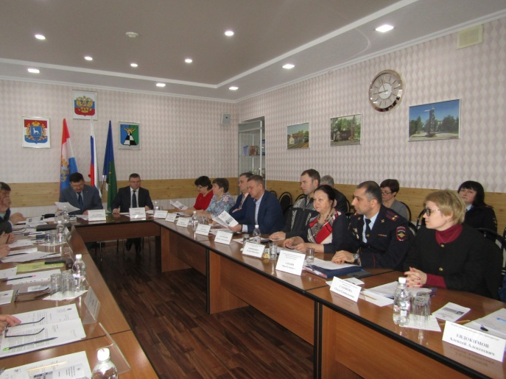
Присутствующие обратили свое внимание на факты употребления подростками никотиносодержащих смесей в образовательных учреждениях города и района. Как пояснил Юра Рутикович: «Данный вопрос стоит на контроле Межмуниципального отдела. Ведётся совместная работа сотрудников полиции с Роспотребнадзором. На уровне правового поля с подростками и их родителями проводятся профилактические беседы».
В заключении заседания Глава городского Похвистнево Сергей Петрович Попов отметил: «За прошедший 2019 год от граждан не поступило ни одной жалобы на сотрудников Похвистневского отдела внутренних дел, что с положительной стороны характеризует деятельность Межмуниципального отдела в целом!». После чего председатель городской Думы Александр Семёнович Шулайкин вручил Юре Рутиковичу Алекяну Благодарность Думы городского округа Похвистнево всему Межмуниципальному отделу МО МВД России «Похвистневский» за достижение высоких результатов в профессиональной деятельности по обеспечению противодействия преступности, охраны общественного порядка, собственности и общественной безопасности.
Воспользовавшись случаем жительница Похвистневского района перевела себе на счёт более 37 000 рублей

В Дежурную часть МО МВД России «Похвистневский» обратился 38-летний житель села Подбельск Похвистневского района с заявлением о том, что у него с банковской карты похищено более 37 тысяч рублей.
Сотрудники полиции ознакомились с выпиской с банковского счёта потерпевшего и выяснили, что денежные средства в течении месяца частями переводились на счет односельчанки заявителя. В ходе дальнейшего расследования потерпевший рассказал, как он незадолго до пропажи денежных средств просил помочь свою знакомую воспользоваться приложением «Мобильный банк» с её телефона.
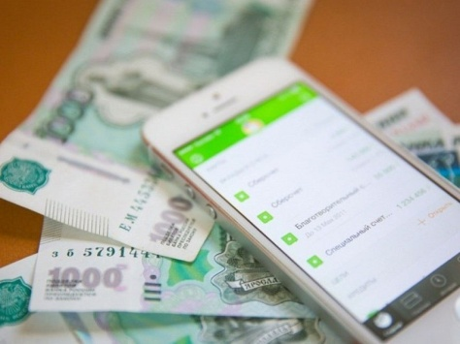
Полицейские вызвали на допрос 40-летнюю односельчанку заявителя. Подозреваемая призналась в совершении хищения денежных средств со счёта своего знакомого. Злоумышленница пояснила, что данные потерпевшего сохранились в приложении её телефона и она, воспользовавшись случаем, переводила необходимые суммы на свой счёт.
По признакам преступления предусмотренного частью 3 статьи 158 Уголовного Кодекса Российской Федерации «Кража» возбуждены уголовные дела. Санкции статьи предусматривают максимальное наказание в виде лишения свободы на срок до семи лет. В отношении ранее попадавшей под подозрение в совершении аналогичного преступления избрана мера пресечения подписка о невыезде.
Начальник Похвистневского отдела полиции отчитался
перед собранием представителей
4 февраля 2020 года начальник МО МВД России «Похвистневский» подполковник полиции Юра Рутикович Алекян отчитался перед депутатами Собрания представителей муниципального района Похвистневский Самарской области о работе Межмуниципального отдела.
В работе заседания представительного органа приняли участие Глава муниципального района Похвистневский Юрий Фёдорович Рябов, председатель Собрания представителей муниципального района Владимир Николаевич Ромаданов, главы администраций сельских поселений Похвистневского района.
Подполковник полиции Юра Алекян проинформировал присутствующих о состоянии правопорядка на территории Похвистневского района, о результатах оперативно-служебной деятельности полиции района за 2019 год. В докладе были озвучены данные о количестве зарегистрированных преступлений, показатели раскрываемости, проводимые мероприятия, направленные на профилактику совершения преступлений и правонарушений.
Начальник территориального органа внутренних дел довел до сведения присутствующих информацию об оказываемых МО МВД России «Похвистневский» государственных услугах, преимуществах получения их в электронном виде.
В ходе встречи с депутатами, руководитель районной полиции отметил, что оперативная обстановка на территории района характеризуется снижением количества совершенных преступлений и остаётся стабильной. Все службы районной полиции ориентированы на достижение положительных результатов работы в предупреждении, раскрытии, расследовании преступлений и обеспечении общественного порядка. В своем докладе Юра Рутикович привел статистику правонарушений и раскрываемости преступлений на территории обслуживаемого района за прошедший год. Подполковник полиции довёл до присутствующих, что по результатам ведомственной оценки деятельности территориальных органов внутренних дел, на протяжении всего года МО МВД России «Похвистневский» входил в первую шестерку из 29 территориальных органов МВД России по Самарской области, а по итогам 12 месяцев занял 1 место.
Глава муниципального района отметил высокие показатели в работе всего Межмуниципального отдела, которые вывели работу полицейских на новый уровень, о чём говорит повышение уровня доверия граждан к стражам правопорядка. По завершению выступления депутаты обсудили информацию о деятельности сотрудников полиции. А также задали вопросы по интересующим направлениям деятельности правоохранителей, на которые Юра Рутикович дал развёрнутые ответы и пояснения.
Похвистневские полицейские рассказали школьникам о вреде употребления наркотиков
Сотрудники МО МВД России "Похвистневский" - оперуполномоченный отделения наркоконтроля старший лейтенант полиции Борис Харитонов и инспектор отделения по делам несовершеннолетних капитан полиции Маргарита Фролова провели профилактические беседы в школах Похвистневского района.
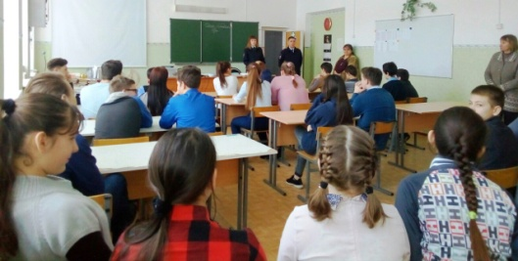
Старший лейтенант полиции Харитонов довел до подростков положения Уголовного кодекса Российской Федерации, связанные с ответственностью за незаконный оборот наркотических средств. Рассказал о последствиях, которые наступают в связи с совершением преступлений и правонарушений, связанных с употреблением, хранением, сбытом и изготовлением запрещенных к свободному обороту веществ.
Инспектор отделения по делам несовершеннолетних пояснила учащимся о последствиях употребления, хранения и распространения наркотических средств, психотропных веществ и их аналогов. Также Маргарита Фролова предупредила о существующей опасности - злоумышленники могут оказывать психологическое воздействие через Интернет, и рассказала, как оградить себя от нежелательных последствий.
Стражи порядка акцентировали внимание школьников на том, что за правонарушения, совершаемые в подростковом возрасте, хоть и отвечают родители, но на учёт ставится сам несовершеннолетний нарушитель. Информация хранится в базе данных МВД и отражается в справке о судимости, которую в обязательном порядке необходимо будет предъявлять работодателям.
В конце встречи школьники задали полицейским интересующие вопросы и получили на них исчерпывающие ответы.

Похвистневские госавтоинспекторы в одном из детских садов напомнили ребятам о необходимости соблюдения Правил дорожного движения
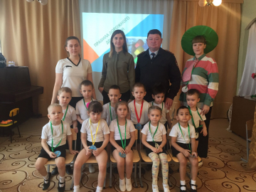
Сотрудники Похвистневской Госавтоинспекции приняли участие в утреннике в детском саду "Лучики" в городе Похвистнево. Инспектор по исполнению административного законодательства капитан полиции Александр Маняков и стажёр по должности инспектора по пропаганде БДД ОГИБДД ОМВД России по Похвистневскому району Евгения Мельникова наглядно помогли детям запомнить Правила дорожного движения для пешеходов. Например, правила о том, что переходить дорогу можно только по пешеходному переходу, всегда носить на одежде световозвращательные элементы, кататься на ватрушках и ледянках на специально отведённых местах. Полицейские напомнили ребятам главное правило передвижения в автомобиле: "Быть пристёгнутым ремнём безопасности, сидя в специальном детском кресле, на заднем сиденье!". Как заметили сами дети, в креслах им сидеть гораздо интереснее, потому что из высоких кресел они могут наблюдать всё, что происходит на улице.
Госавтоинспекторы приняли участие в необычной викторине. К ребятам пришёл сказочный герой Незнайка. По сценарию, он прогуливался по Цветочному городу и совершал различные нарушения ПДД. Дети без труда указывали на ошибки сказочного героя и рассказывали, как же нужно было ему поступить в той или иной ситуации, а он поблагодарил детишек и сотрудников ГИБДД за то, что научили его безопасной прогулке по импровизированному городу и объяснили значения дорожных знаков.
По завершению мероприятия стражи правопорядка поблагодарили ребят за отличное знание правил дорожного движения и подарили им настольные игры и символические медали "Я знаю ПДД!". В свою очередь, дети пообещали помнить о правилах дорожного движения и всегда их соблюдать.
Учредители: Администрация сельского поселения Малый Толкай муниципального района Похвистневский Самарской области и Собрание представителей сельского поселения Малый Толкай муниципального района Похвистневский Самарской области.
Издатель: Администрация сельского поселения Малый Толкай муниципального района Похвистневский Самарской области

Адрес: Самарская область, Похвистневский район, село Малый Толкай, ул. Молодежна,2 тел. 8(846-56) 54-1-40 | Тираж 100 экз. Подписано в печать | Редактор Атякшева Р.Ю.

